202３年9月7日
認定NPO法人タートル
ＩＣＴサポートプロジェクト

視覚障害者の就労環境におけるICT支援状況調査結果

調査の目的
視覚障害者の就労環境におけるICT支援状況とニーズの把握

実施期間
2023年6月25日～2023年7月31日

実施方法
アンケートフォームを用意し、タートルのメーリングリストや、各視覚障害者団体へメールでアンケートの依頼を行いました。

回答状況
- 総回答数９５件

アンケート結果

Ⅰ-1. あなたのお仕事について教えてください。
職種 | 件数 | 割合
事務系 | 41 | 43.2%
技術系 | 13 | 13.7%
教員 | 15 | 15.8%
専門職 | 14 | 14.7%
理療系 | 7 | 7.4%
無職 | 2 | 2.1%
その他 | 3 | 3.2%
合計 | 95 | 100.0%

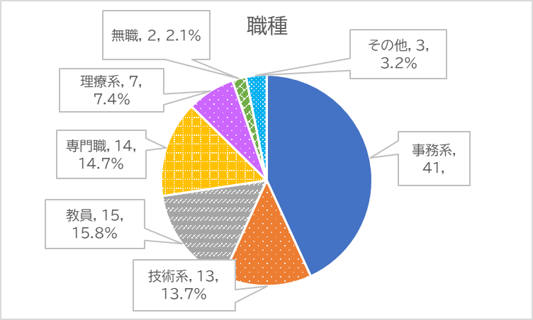

I-2 あなたの年齢について教えてください。
年齢階層 | 件数 | 割合
20〜29歳 | 6 | 6.3%
30〜39歳 | 13 | 13.7%
40〜49歳 | 27 | 28.4%
50〜59歳 | 33 | 34.7%
60歳以上 | 16 | 16.8%
合計 | 95 | 100.0%

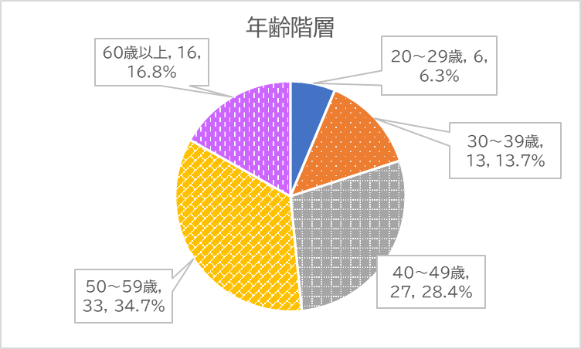

Ⅰ-3 あなたがお住いの都道府県を教えてください。
居住地 | 件数 | 割合
北海道 | 3 | 3.2%
青森県 | 0 | 0.0%
岩手県 | 0 | 0.0%
宮城県 | 1 | 1.1%
秋田県 | 0 | 0.0%
山形県 | 0 | 0.0%
福島県 | 1 | 1.1%
茨城県 | 0 | 0.0%
栃木県 | 1 | 1.1%
群馬県 | 1 | 1.1%
埼玉県 | 8 | 8.4%
千葉県 | 1 | 1.1%
東京都 | 25 | 26.3%
神奈川県 | 14 | 14.7%
新潟県 | 2 | 2.1%
富山県 | 1 | 1.1%
石川県 | 1 | 1.1%
福井県 | 1 | 1.1%
山梨県 | 0 | 0.0%
長野県 | 1 | 1.1%
岐阜県 | 1 | 1.1%
静岡県 | 1 | 1.1%
愛知県 | 6 | 6.3%
三重県 | 1 | 1.1%
滋賀県 | 0 | 0.0%
京都府 | 1 | 1.1%
大阪府 | 5 | 5.3%
兵庫県 | 3 | 3.2%
奈良県 | 1 | 1.1%
和歌山県 | 1 | 1.1%
鳥取県 | 1 | 1.1%
島根県 | 0 | 0.0%
岡山県 | 1 | 1.1%
広島県 | 1 | 1.1%
山口県 | 0 | 0.0%
徳島県 | 1 | 1.1%
香川県 | 0 | 0.0%
愛媛県 | 0 | 0.0%
高知県 | 0 | 0.0%
福岡県 | 4 | 4.2%
佐賀県 | 0 | 0.0%
長崎県 | 0 | 0.0%
熊本県 | 2 | 2.1%
大分県 | 2 | 2.1%
宮崎県 | 0 | 0.0%
鹿児島県 | 0 | 0.0%
沖縄県 | 2 | 2.1%
合計 | 95 | 100.0%

Ⅰ-4 あなたの職場が所在する都道府県を教えてください。
勤務地 | 件数 | 割合
北海道 | 2 | 2.4%
青森県 | 0 | 0.0%
岩手県 | 0 | 0.0%
宮城県 | 1 | 1.2%
秋田県 | 0 | 0.0%
山形県 | 0 | 0.0%
福島県 | 0 | 0.0%
茨城県 | 0 | 0.0%
栃木県 | 1 | 1.2%
群馬県 | 1 | 1.2%
埼玉県 | 2 | 2.4%
千葉県 | 1 | 1.2%
東京都 | 35 | 41.7%
神奈川県 | 9 | 10.7%
新潟県 | 1 | 1.2%
富山県 | 1 | 1.2%
石川県 | 1 | 1.2%
福井県 | 1 | 1.2%
山梨県 | 0 | 0.0%
長野県 | 0 | 0.0%
岐阜県 | 0 | 0.0%
静岡県 | 1 | 1.2%
愛知県 | 6 | 7.1%
三重県 | 1 | 1.2%
滋賀県 | 0 | 0.0%
京都府 | 1 | 1.2%
大阪府 | 3 | 3.6%
兵庫県 | 4 | 4.8%
奈良県 | 1 | 1.2%
和歌山県 | 1 | 1.2%
鳥取県 | 1 | 1.2%
島根県 | 0 | 0.0%
岡山県 | 1 | 1.2%
広島県 | 0 | 0.0%
山口県 | 0 | 0.0%
徳島県 | 0 | 0.0%
香川県 | 0 | 0.0%
愛媛県 | 0 | 0.0%
高知県 | 0 | 0.0%
福岡県 | 3 | 3.6%
佐賀県 | 0 | 0.0%
長崎県 | 0 | 0.0%
熊本県 | 1 | 1.2%
大分県 | 2 | 2.4%
宮崎県 | 0 | 0.0%
鹿児島県 | 0 | 0.0%
沖縄県 | 2 | 2.4%
合計 | 84 | 100.0%

Ⅰ-5 あなたの見え方について教えてください。
見え方 | 件数 | 割合
全盲 | 47 | 49.5%
弱視 | 48 | 50.5%
その他 | 0 | 0.0%
合計 | 95 | 100.0%

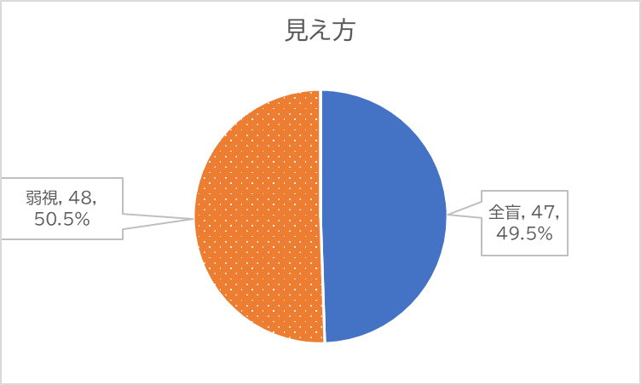

Ⅰ-6 いつから視覚障害がありましたか？
視覚障害が生じた時期 | 件数 | 割合
先天性 | 41 | 44.1%
中途 | 52 | 55.9%
合計 | 93 | 100.0%
」
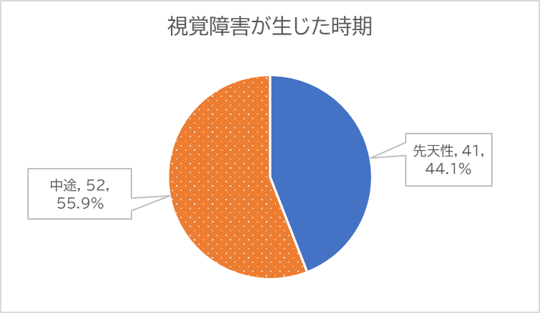

Ⅰ-7 中途(Ⅰ-4で中途と回答された方)の場合、スクリーンリーダーなどの視覚支援機能が必要になったのは何歳頃からか教えてください。
視覚支援機能が必要となった時期 | 件数 | 割合
19歳以下 | 6 | 11.5%
20〜29歳 | 5 | 9.6%
30〜39歳 | 9 | 17.3%
40〜49歳 | 15 | 28.8%
50〜59歳 | 12 | 23.1%
60歳以 | 1 | 1.9%
未回答 | 4 | 7.7%
合計 | 52 | 100.0%

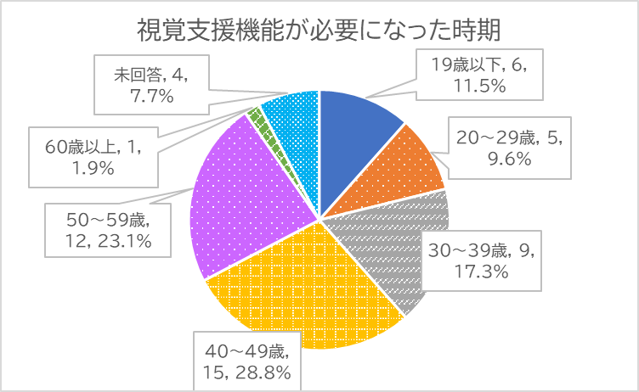

Ⅱ-1 あなたのパソコンの使い方で当てはまるものを選んでください。（複数選択可）
使用している視覚支援機能 | 件数 | 割合
スクリーンリーダー | 85 | 89.5%
拡大 | 44 | 46.3%
色反転 | 30 | 31.6%
その他 | 5 | 5.3%
回答者数 | 95 | 100.0%

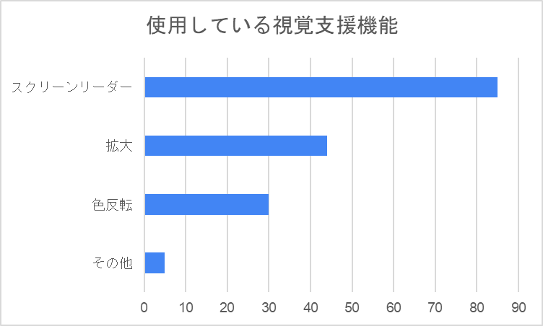

Ⅱ-2専門機関で訓練や支援をうけたことがありますか？（複数選択可）
専門機関での訓練の有無 | 件数 | 割合
職業能力開発校での訓練 | 13 | 13.7%
就労移行支援 | 7 | 7.4%
就労定着支援 | 1 | 1.1%
在職者訓練 | 13 | 13.7%
職場適応援助者(ジョブコーチ)による支援 | 8 | 8.4%
障害者雇用管理サポーターによる支援 | 3 | 3.2%
ボランティア団体による支援 | 16 | 16.8%
専門機関の訓練・支援を受けたことはない | 34 | 35.8%
その他 | 26 | 27.4%
回答者数 | 95 | 100.0%

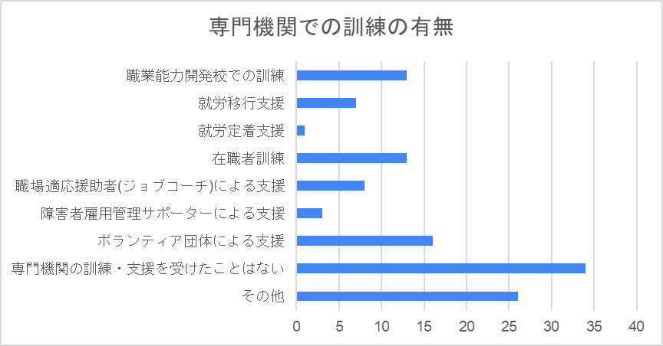

Ⅱ-3 Ⅱ-2で「専門機関の訓練・支援を受けたことはない」と回答された方にうかがいます。訓練・支援を受けていない理由は何ですか？（複数選択可）
訓練を受けていない理由 | 件数 | 割合
訓練・支援の必要性を感じない。 | 11 | 30.6%
訓練・支援を受けたいが、受けたい内容の訓練・支援がない。 | 7 | 19.4%
受けたい内容の訓練・支援があるが、地域や制度の制限で受けられなかった。 | 3 | 8.3%
受けたい内容の訓練・支援があるが、業務の都合で受けられなかった。 | 4 | 11.1%
情報がなく、どこに相談すればよいかわからなかった。 | 6 | 16.7%
その他 | 16 | 44.4%
回答者数 | 36 | 100.0%

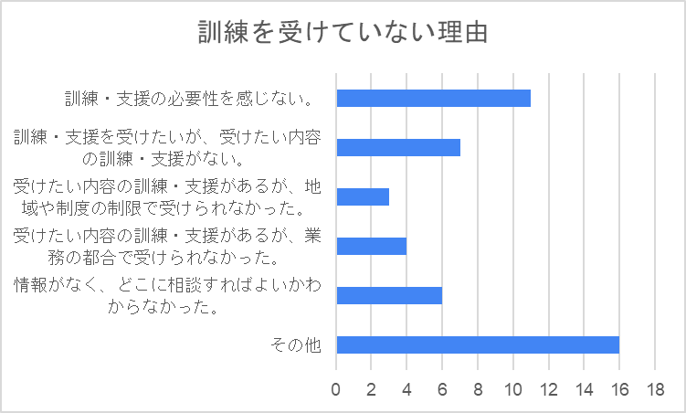

Ⅲ-1．スクリーンリーダーなどの視覚支援機能で職場のICT環境が使えないとき、これまで誰に支援を求めましたか？（複数選択可）
誰の支援を受けたか | 件数 | 割合
職場の同僚・上司 | 62 | 65.3%
職場のIT部門 | 45 | 47.4%
職場適応援助者(ジョブコーチ)など外部の支援者 | 11 | 11.6%
スクリーンリーダー等支援ソフトのメーカーや代理店 | 33 | 34.7%
支援を受けたことがない | 15 | 15.8%
その他 | 15 | 15.8%
回答者数 | 95 | 100.0%

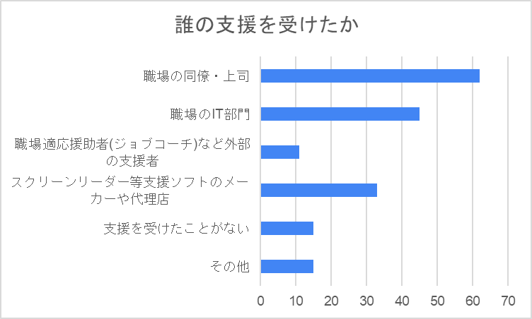

Ⅲ-3 支援を受けたことで課題は解決しましたか？
課題は解決したか | 件数 | 割合
解決できた。 | 19 | 23.5%
解決できたものもあるが、解決できないものもあった。 | 57 | 70.4%
解決できなかった。 | 3 | 3.7%
その他 | 2 | 2.5%
合計 | 81 | 100.0%

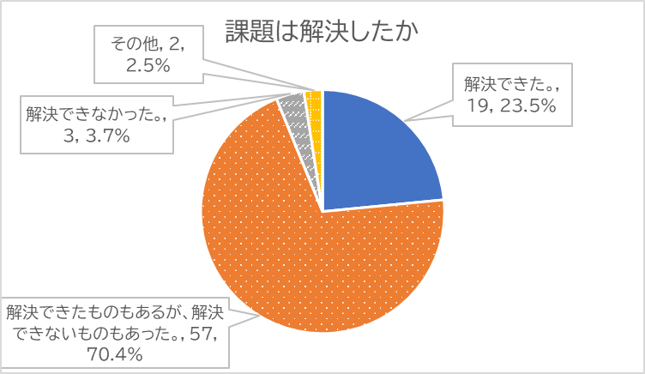

Ⅲ-4Ⅲ-3で「解決できなかった」あるいは、「解決できたものもあるが、解決できないものもあった」と回答した方にうかがいます。解決できなかった課題は、どのようなものですか？（複数選択可）
解決できなかった課題 | 件数 | 割合
職場の業務システム | 49 | 77.8%
WindowsやOffice、Googleアプリの機能 | 33 | 52.4%
グループウェアやメール、Teams等のコミュニケーションツール | 29 | 46.0%
職場のリモート環境 | 11 | 17.5%
スクリーンリーダー、画面拡大など支援ソフトウェア | 24 | 38.1%
その他 | 7 | 11.1%
回答者数 | 63 | 100.0%

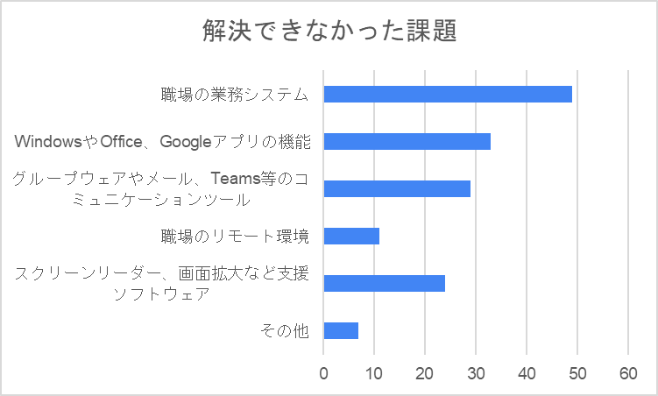

Ⅲ-5 解決できなかった課題について具体的に教えてください。
社内の情報共有の方法が多様化し、SharePoint上で他の文書にリンクするような使われ方が増えている。Ｗｅｂブラウザ上ですべて完結するならそれでもよいのかもしれないが、スクリーンリーダー利用の場合オンライン版の使い勝手に差があるので、結局オフライン版アプリで開き直すことになる。また、Ｗｅｂの業務システムも個別に使い方が全く異なるので、それを覚えて頭を切り替えなければならない。そのような意味で特定の情報にたどり着くのにかかる時間や手間が大きい。さらに読むのに時間がかかるため、じわじわと業務効率を削られることになる。できるかできないかではなく効率面で障害になることが増えている気がしている。
WindowsアップデートやPC-Talkerのアップデートによる機能不全による事象が追随できていないことにいつも困惑していることが最大の課題だと感じている。
音声読み上げしなかったり、自力で入力できない部分がある。
新しく導入された業務で使用する業務システム、Teams、サイボーズガルーン
スクリーンリーダー使用中に突然電源が落ちる。
Eラーニングでキャリアナビというシステムを使用するようになってから教材を読んで学習することができなくなった。
回答はなんとかできるものの、何を選択してどう間違ったかなどの結果も閲覧することができない。
職場適応支援を受けて、画像の文字認識なども利用してみたが、認識率が悪く実用にはたどり着かなかった。
業務システムがスクリーンリーダーで使えない
完全テレワークなので、Skypeの画面を通してしかサポートを受けられない。
パソコンのサポートチーム以外は遠隔操作ができない決まりになっているので、部署の仲間からの遠隔操作でのサポートが受けにくい。
社内システムをスクリーンリーダーがうまく読み上げてくれなかった。
Googleワークスペースの操作方法、PDFユーテリティ
職場全体で使っているソフトで、スクリーンリーダーが対応していないものがある。
業務アプリの読み上げについて。
マウス操作が必要
目的のボタンにキーボードではフォーカスが合わない。
独自のソフトを使っているイントラネット？のシステム
公務支援システムや旅費の入力、グーグルのスプレットシート等、新しいものはスクリーンリーダーで読み上げないので解決できていません。時間があればJAWSなどで読み上げられるか検証できますが現状では難しいです。ですのでできないところは健常者にお願いしています。
社内独自システムやシステム移行による、読み上げ不十分で解決できなかった。
研修のためのｅラーニングシステム
そもそも、職場雇用主が視覚障害者について全くの無知であることが最大のネックであり、インクルーシヴに向けた啓発その他、他と比較しても１０年以上意識が追いついていないのが最大の問題である。
単純に音声化できても、必要なデータのピックアップ、入力位置の選択に時間がかかり実用的でない。
音声で読まない画面がある。
操作途中で固まってバグる。(エクセル、アウトルック)
フラッシュベースのシステムで作られたサイト、HTMLでもサイトの作りがアクセシブルでなさ過ぎるシステムなど
業務システムで、代替テキストの無い画像が使用されており、スクリーンリーダーでは解決できなかった。
いろいろもう覚えていない
グループウェアについては、音声で読み上げられないものは多い。自力でできる方が望ましいので、今後とも職場への要望、働きかけを続けていきたい。
WORDの読みが停止する。反転色を使うと、グループウェアの文字拡大ができない。
メール文字が白文字で送信されてしまう。
エクセルでも文字色が白で印刷されてしまう。
グループウェアのアプリ上で文字の読み上げをしないところが多い。
シンクラ環境（DaaS）のため、システムの更新や設定変更などが、データセンター側に全て委ねられており、柔軟な対応が困難。近日中にセキュアFATに更改予定。
Google Chromeにおける改定内容の公表。
業務システムでボタンやチェックボックスなどキー操作でうまく飛べず音声読みさせられないこと。
業務システムを音声とキーボードで操作できるようにアクセシビリティ改善を社内のシステム部門に要望したが、システム部門側と要望側で改善の方針を決定できなかったことや社内の予算が足りなかったことが原因で、改善できなかった。
JAWSでエラーが出るマクロで、NVDAでは問題なく動作する案件。
業務システムはスクリーンリーダーで読み上げがされなかった
TeamsやOneNoteにおいて
読み上げできないところをサポートしていただいた。
社内イントラを読み上げないため。
リモート環境についてシステムの変更によって、ログイン方法が横1列の乱数入力から斜方向への乱数入力に変わった。
斜1列ではログインするだけで1日かかってしまう可能性もあるのでそれを横1列に戻していただくのに時間がかかり、更に横1列になってからもしばらくエラーを返される状態が続いた。
最終的には上司の方に自宅へ来ていただき、入力の状態を見ていただいた結果、入力方法の一部が変わった状況を知り、ようやく解決した。
数年前に会社近くに引っ越していたのが幸いした。
スクリーンリーダーがあれば、どのような業務を行えるのかを、職場に理解してもらう必要があると思います。
キー操作で目的の位置にフォーカスが移動しない、ショートカットキーが効かない、OCR機能が効かない等
読み上げない部分があるのがこちらのシステムが原因か、読み上げソフトが原因かわからない。仮想環境に対応できない。などなど
職場の勤怠システムがスクリーンリーダーに対応していなかった→他の人に入力してもらった。
アクセシビリティが実装されていない全ての場面。
音声の入力ができなかったため発信が難しかった。
情報システムがネットワーク化されてから、スクリーンリーダーの利用がそうていされておらず、それがきのうしない。
現在もExcelを操作する際動作が重い。
自分の画面が共有できない。スクリーンリーダーでは操作できないため拡大鏡で見て対応。
・介護記録ソフトの導入で、音声がうまく出ず、ジョブコーチ支援を受けたが、いろいろなスクリーンリーダーを試して、結果、音声での入力は難しいとなったが、その判別ができたことも有用でした。
ソフトのバージョンアップ切り替え
フォントサイズや配色の変更によって、製作しているプログラムそのものに悪影響がでないことが証明できないという理由で支援を受けられなかった。その結果をうけ、これらはWindowsの標準機能であるため、自己責任で適時利用している。
それによりプログラムに悪影響が出た場合、原因究明や修正を行うのは私自身であるため、万が一悪影響が出た場合はその時対処することで会社側に迷惑がかからないようにしている。
PDFファイルが読めない。スクリーンリーダーで読めないアプリケーションがある。
・会社のウィルスソフトの影響か、PowerPointやGoogleスライドが不安定で使えないことが多い（特にGoogleスライド）
・JAWSで通常読めるはずの Windows 設定画面が読めない。
・勤怠システムなど、そもそもスクリーンリーダーに対応不可な社内システム。
・社内のほとんどの資料がPDFです。PowerPoint資料をPDF変換したものは、デフォルトでオプションの「アクセシビリティ用のドキュメント構造タグ」にチェックが入った状態でPDF変換されるようで、表などもテーブルになって理解しやすいのですが、
最近は元データをGoogleスライドで作成し、Googleスライドから直接PDF変換することが増えてきているように思います。その場合は、「アクセシビリティタグ」にチェックされないままPDFに変換されてしまうようで、せっかくの表が理解不能だったりします。
画像を貼り付けたPDFファイル
どの電子カルテもスクリーンリーダーに対応しないという事情の中で、職場が電子カルテを導入するタイミングで、前もって相談もなく、私を電子カルテにアクセスしない職種に変更した。
視野狭窄に対しての補助には向かなかった。
インターネット分離がされて、ソリトンセキュアブラウザを使用することになり、職場の人にとりあえずPC-Talkerで検索したりお気に入りに登録するような方法は教えてもらったが、ファイルのダウンロード等応用的なことについては皆さん忙しそうなのでそのうちにと思っているうちに、インターネットが再統合され、セキュアブラウザを使わなくなったので必要なくなった。
社内申請システムガ、文字拡大も、スクリーンリーダーにも全く対応していないため、ほとんどの社内申請、経理処理ができなくなった。

Ⅲ-6 職場のICTの課題を解決するには、どのような支援が必要だと思いますか？（複数選択可）
必要と思う支援 | 件数 | 割合
職場の同僚・上司の理解と支援 | 67 | 76.1%
職場のIT部門の理解と支援 | 66 | 75.0%
職場適応援助者(ジョブコーチ)など外部の専門家の支援 | 39 | 44.3%
スクリーンリーダー等支援ソフトのメーカーや代理店の支援 | 49 | 55.7%
その他 | 24 | 27.3%
回答者数 | 88 | 100.0%

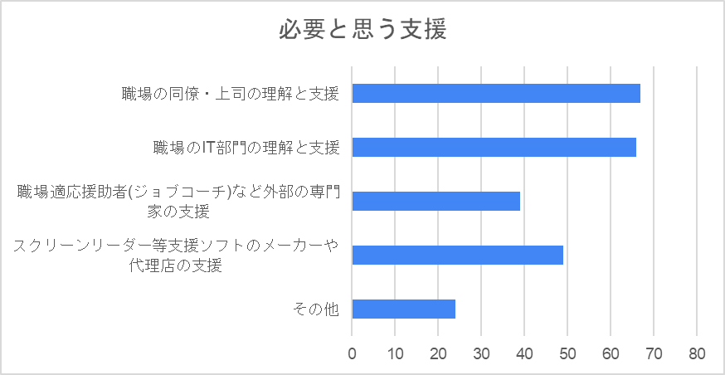

Ⅲ-7 職場のICT環境の課題解決のための支援のあり方について、具体的なご意見やご提案があれば記載してください。
業務システムのメーカーにも、アクセシブルなシステムの提供、サポートに力を入れていただきたいです。
会社内のシステムのことを外部に相談するのは機密保護の関係上難しいものがあるので、ジョブコーチのように企業にも入っていける専門家のサービスを充実していただきたいです。
解決策があるのに職場も本人も知らずにできないことになっているというようなケースがそれなりにあるとしたら、ジョブコーチのような仕組みやスキルのある当事者の活動でそのようなところだけでも減らしていけないだろうかとは思います。
しかし、スキルのある現役当事者は働いているはずで、また当事者だからといって職場を変えることができるかは別問題なので、答えはありません。
職場等支援者の方がスクリーンリーダーの特性および機能操作について理解がないとどのような事象で当事者がアクセシビリティやユーザービリティに戸惑っているのか伝達することに時間を要することが多いことを解消してもらいたい。その他の職場の上司・同僚には理解していただくことは極めて難しいと思われます。皆さんPCスキルが高い人ばかりではなく、マウス機能に慣れており、キーボード操作によるショートカット機能については、あまりご存じがない方が多いと感じています。対外マウスの右クリックでショートカット機能が選択できる仕様となっているため。時代を逆光する私達当事者にとってギャップを感じます。
ニーズを理解できる、視覚障がい専門家を育てること。サポーターを雇うには予算が必要だが、ノウハウをもたないＩＣＴ支援員が毎年入札で派遣されるので、職場に専門技術が定着しないし、必要な新年度初めの業務が滞る。
IT技術でのサポート以外に人的サポートも含めて、サポートを選べるようになってほしいです。そのために既存のサポート事例を社内で共有するような仕組みがあってほしいです。
職場内以外で、窓口で一度一括で相談できて、その後各専門機関や経験者に繋いでくれるところがあるといいと思っている。一度窓口にすることで、カルテのようなものを作ってくれて、それを見ながら支援してもらえるといいと思っている。弱視か全盲かでも違うし、勤め先によりできることも違うのでカルテがあるとよりその人個人にあった支援につながると思う。解決しなくても、いろんな解決策が生まれると思う。ある程度のマニュアルはあると思うが、このやり方しかないのでそれに合わせてくださいと言われるのは辛いと思っている。
職場のICT担当もスクリーンリーダーのことはわからないので、メーカーに聞きながらの対応となり、解決までに時間がかかる。
特に役に立つ内容がなくてすみません。
パソコンにトラブルがあるときは、個人パソコンの代用が可能ですし、わからないことがあるときは、自分でなるべく解決したいので、高知システム開発さんにメールで問い合わせて、会社にも連絡しています。その辺の裁量は自由にさせていただけています。
ヘルプデスクを積極的に活用する。
職場適応支援者を増やせるよう待遇を改善する。
視覚障害者を雇用する際の条件として、非雇用者が職場適応支援を希望したとき、必ず受けられるよう法律で定める。
横の繋がりを深める。
課題を解決できる人材、ジョブコーチなどの支援できる人をふやす。システム開発業者や職場の人に課題を把握してもらう。
現在、職場にいる視覚障害者のほとんどがPC-TalkerとMyMail5を使って仕事をするという環境がデフォルトになっている。
皆が同じソフトのほうがよいことは分かっているが、個人の要望に合ったメーラーやスクリーンリーダーが選べるとよいと感じている。
IT部門の人に立ち会ってもらい、視覚障害者の画面把握の様子やスクリーンリーダー不具合を実際に目の当たりにしてもらうこと。
予算を付けて、当事者が希望するソフトを含めた支援機器を早急に導入してほしい。また、公務員にも職場介助者の制度があるとよい。
課題発見のための学習の機会や資料が欲しい。
JIS X8341-3の普及とウェブアクセシビリティ導入ガイドブックの周知・普及が必要と感じます。また、そのための裏付けとなる予算化が必要でしょう。
新しくシステムを構築するときにPCトーカーで読み上げられるような設計にして欲しいが、進歩についていけていない気がします。
職業別の業務推奨を明確に国が指針を出すべきであると考えます。この職種は視覚障害者はこの業務を推薦などと多くの分野に分けて明確にすることで、晴眼者や当事者が戸惑うことなく仕事ができる環境を作る事が良いのではないでしょうか。それに対して、ICT機器の活用の問題点を洗い出し、その解決方法までもマニュアル化することで、働きやすい環境を作ることができると思います。
まず、システムの抜本的仕組みを変えることと、それを使用するための訓練が望まれる。公的な職場でまずそのモデルを作り、それを普及するのがよい。それまでは医療秘書などの人海戦術は一番効率的である。
学校のパソコンのスペックが低いのでスクリーンリーダー入れるのに不安あり。また、私は弱視（障害者手帳3級）ですが、スクリーンリーダーがあったら方が効率よく仕事できるけれど台数に限りがあり使用できない
視覚支援に関するジョブコーチは非常に有用であり、効果的である。
一方で、ジョブコーチ自体の人数が極めて不足していて気軽に利用できないことが課題です。
私は在宅業務についております。
この度職場が変わり出退勤の連絡をウェブで行わなければならなくなりました。
その際Google Chromeという、私が全く使ったことが無いソフトでしかアクセスできません。
職場の方はもちろん、職場への仲介役の会社の人も、マウスを使わない操作方法を知りませんので、
高知システム開発の方の遠隔サポートを受けたのです。
そのほか健康診断の予約や問診もウェブなので、私だけ電話で予約を取り、
居宅や同行援護のヘルパーさんに問診を記入していただく必要があります。

そもそも石川県には視覚障碍者に対する訓練所のような場所が少ない。あっても、行きにくい地域に住んでいたり、時間や曜日が決まっていて仕事しながら利用するにはハードルが高い。
自ら情報を吸収しない限り、情報を得ることも困難な人もいると思う。
残念ながら、現在でも音声でPCを操作する方法の存在を認識していない方が多い事。
さらに、手を貸そうとする方は増えていると思うが、音声操作のスキルが無い方に、
何が問題なのかを理解する事が出来ていない現実がある。
職場のIT部門、システム部門との協力が重要です。特にグループウェアについては、導入した後でアクセシビリティの対応を求めるよりも、新規グループウェア導入時にアクセシビリティチェックを求めるなど、事後ではなく事前の段階から視覚障害者も使うことを認識してもらって、IT担当とシステム構築業者に尽力してもらうのが、難しいようで近道なのではないかと思っています。
Microsoftなど大企業のアクセシビリティに関する考え方の改善
ICT部門の担当者が普段から視覚障害者用のソフトウェアや視覚障害者のパソコンの使用方法に関心を持ち、学んでいてくれること。そのためには、普段からの関係づくりが大切。
視覚障碍者向けに説明や指導ができるオフィスソフトのスキルアップをサポートしてくれる方がいると助かる。
グループ会社全社で同様のアクセシビリティの問題などを本社へエスカレして、それに対するフィードバックや支援がなされる体系化を要望したい。
障害者差別禁止法等々の法律において、有識者や障害者団体のみならず、雇用している障害者本人との意見交換や要望内容などについて、聞き取る旨の規定・基準を追記していただく。
音声ソフトの基本的な使い方からできることの全てを習熟するまでの訓練を受けたい
オンライン教育の充実
会社がスクリーンリーダーの使用を踏まえてポータルサイトなどつくること
ジョブコーチのような制度を公務員にも使えるようにしてほしい 地方でもジョブコーチのような専門家が来てくれるようにしてほしい
チーム内の仲間やリーダーに理解してもらう必要がある。その後一緒に解決する必要がある。
在職者訓練を含んだ視覚障害者向けの職業訓練はおそらく、訓練施設に備わってるパソコン環境に合わせたカリキュラムになってはいないかという点が心配です。
訓練期間の定めは基本的には1年ですがいざ就職すると今度は職場でのパソコンの使い方の違いに対してリスタートしなければならず、そのリスタートに合わせた訓練の場が必要ではないかと思いますが、いかがでしょうか。
まずは、課題の内容を当事者と支援者間で共有して理解を深めることが重要と考えます。現状は、視覚障害者への支援には、時間・労力・コストが必要な為、容易に支援を受けるのは難しい状況です。多様性を尊重し、持続可能な社会を目指すことの重要性を各個人・企業・政府が認識し、支援が促進される予算配分・啓蒙活動が必要と考えます。
開発、システム構築段階でスクリーンリーダー使用も念頭に進めてもらいたい
人事部門とシステム部門と当事者が問題解決のために連携し課題を共有し解決する体制が必要。
専用ソフトの導入時に、会社のIT部門とソフト販売会社がコミュニケーションを取り、グループウェアやイーラーニングを利用しやすくしてほしい。
視覚障がい者のPC支援ができるジョブコーチが増えてほしい。
スクリーンリーダー（NVDA）の導入に関して、セキュリティ面（情報漏洩など）で問題ないことをわかりやすく示すことができれば、導入しやすくなるのかと思います。導入されている会社がどのように導入されたのか事例集があると嬉しいです。
視覚障碍者のスマートサイトのように、企業、教育、ICT支援団体との連携の強化が必須ではないか。
たとえスクリーンリーダーで対応していないシステムでも、工夫次第でなんとかなる場合があります。それを可能とするのは、できることとできないことをはっきりさせる、できることを１つでも増やす、誰かに頼ることを厭わないことが大切。
職場の中で解決しようとしないこと。幸い日本は法律が機能している国家ですので、会社等の振る舞いをちゃんと見ている第三者がいるよと言うメッセージが発信され、浸透することが肝要と思います。
視覚障害者本人がどのような環境にしてほしいかを具体的に説明できることも必要。
在職者と雇用者双方の相談を受け付ける機関が身近な地域にあると良いと思う。
中途障害者については支援の仕組みや、ソフトウェアについての情報が得られない。何が必要か以前に、現場何ができるのかさえわからないというのが現実だと思います。障害を持ってから、出会う人制度サービスそれぞれ素晴らしいものがありますが、それらがトータルとしてネットワークにならないのはなぜでしょうか。大変もったいないと思います。
スクリーンリーダーの利用を想定した情報システムの標準的な規格や仕様の策定を、国主導で行うべきとおもいます。日本版VPATで、スクリーンリーダーの利用を想定した情報システムの導入を促進する方向に取り組んでもらうのも一つと思います。スクリーンリーダーのメーカーも、ネットワーク型の情報システムで使える製品の開発をしていただければとおもいます。
職場にスクリーンリーダーの知識がある方がいれば有難い。
就労支援の団体を通さないで、直接メーカーに、聞きたいときもあるので、効率よいシステムにして欲しい。
支援をジョブコーチ支援など導入には、理解があるが、システムそのものを使いやすくするなど、根本的なところを、解決しようとするスタンスはあまりみられない。
(A)職場のIT部門と支援ソフトのメーカーや代理店(以下、メーカーなどという)が連携できること
(B)IT部門が抱える支援ソフトなどに対する懸念事項や偏見に対し、メーカー等が的確に説明すること、またその機会が設けられること
(C)メーカーなどによる支援を受けることを承認する権限をもつ上司・部署部門(以下、上司などという)に視覚障害当事者の困りごとが伝達されること
(D)上記(A)から(D)を実現できるように、支援を受ける視覚障害当事者が上司などにかけあう、相談するなど行動を起こすこと
(E)視覚障害当事者が具体的にどの業務の何に困っているか、どうすればできるようになるのか、新たに自分ができる仕事はないのかについて試行錯誤するという自助努力をすること(時にはメーカーなどでも解決できない問題があり、その際は自分で代替案を考えるつもりでいること)
(F)視覚障害当事者が上司などに相談したことで不利な扱いを受けることがない環境が整っていること(例えば昇進や給与査定に悪影響がでないこと)
職場のシステム担当の方がスクリーンリーダーについての知見を持っていると非常に話が進めやすく支援も受けやすい。彼らは社内における「システム専門家」として一定程度の影響力があるから。
（実際の現場でのやり取りから学んでもらう事も重要と考え、日々応対をしておりますが）彼らにスクリーンリーダーへの理解を深めてもらえるような取組があると良いと思います。
あと、実際にどうなのかを知らずに言うのですが、システム屋さんのお仕事につくまでの教育の過程で、必ず「情報アクセシビリティ」についての重要性と必要性について学ぶ機会があってほしいと思います。
また、職場の上司や同僚にもスクリーンリーダーについて知ってもらう場面を増やせると良いと考え、日常の中で（小さなことでもいいと思うので）話題提供できるよう心がけています。
（社内にふつうにスクリーンリーダーを使って仕事してる人がいる。という風に思ってもらいたい。だが、一つの業務をするために、どれだけのハードルがあるのかも同時に理解をし、想像できるようになってほしいと思っています）
政府の推進する医療DXにおいて、電子カルテの標準化を進めるとのことだが、標準化にとりかかる最初の段階から、視覚障碍当事者をメンバーに入れ、アクセシビリティーについて当事者の意見を充分取り入れてほしい。介護ソフトやシステムにおいても、開発メーカーに視覚障碍者のアクセシビリティについて必須の条件として指導するよう政府に要請していきたい。
理想は社内支援ですが現実は難しいので（支援を求めていいか躊躇する）外部の支援者の方が気兼ねなく支援を求めやすいのかもしれません。
何名かの視覚障害者が在籍する場合、個々の状況を見極めた選定と導入が必要かと。
視覚障がい者向けにITサポートやパソコンスキルのスキルアップをサポートできる人材が必要。
●どうしたらAIに仕事を奪われずに視覚障害者が働き続けられるか考えてほしい。
●ウェブのアクセシビリティは合理的配慮であることを世間に広めてほしい。
●自治体も財政難だし、中小企業にはお金がない。補助金をあてにするだけではなく、なるべく安く支援ソフトを開発する努力も必要ではないか。
●今年の夏はものすごい猛暑で視覚障害者が通勤するのも大変だ。将来夏の気温がもっと上がったら通勤できなくなると思う。やはり在宅ワークも必要になってくるのではないか。
障碍者差別禁止法で合理的配慮は義務付けられましたが、それだけではだめで、もう少し踏み込んだ法的支援が必要だと思います。
職場の理解はあることに越したことないが、行政面の支援の充実が必要

